필리핀 San Roque 수상태양광 CFD 해석 제안서

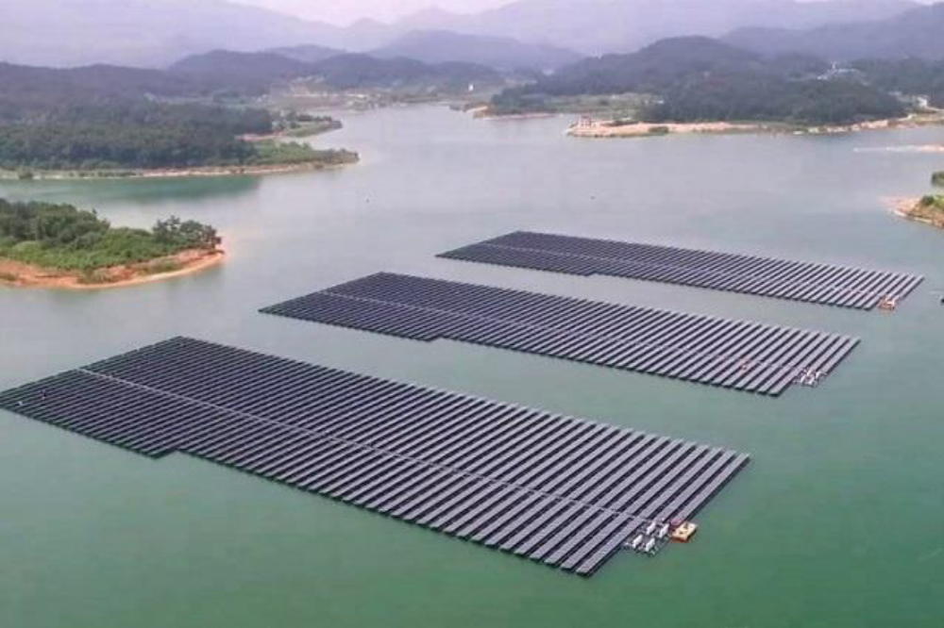


(주) 티 이 솔 루 션
1. 개요
필리핀 San Roque 수상태양광 프로젝트는 마닐라 북쪽 168km, San Roque지역, Luzon섬 San Roque 수력발전소 공유 수면에 150 MWac급 수상태양광을 건설하는 사업이다. 공유수면은 최대 수심 165m, 최소수심 100m이며 수위차는 최대 65미터가 발생한다. 수상태양광 구조물 (FPV island) 은 중량에 따라 2가지 경우로 구분하고 있다. 풍하중 산정에 사용하는 순간최대풍속 (3 sec gust) 은 75m/s이고 파랑의 높이는 0.5m이다. 설계에 사용하는 조건을 아래 표에 정리하였다 (참조: SRPC 150MW FPV Feasibility Study Report_Final).

Max. design water level | +290.00 m asl
Min. design water level | +225.00 m asl
Max. water level fluctuation | 65.00 m
Max. water depth below FPV island | 165.00 m
Min. water depth below FPV island | 100.00 m
Floating PV island weight (Type I) | 650 ton
Floating PV island weight (Type II) | 325 ton
Max. wind velocity | 75 m/s
Max. wave height | 0.50 m
표 1. Design Parameters

현장에 설치하는 FPV 블럭은 총 16개 그룹 (그룹A ~ 그룹 P)으로 구분하며 총 23개의 블록으로 구성되어 있다 (참고: 19YU-00GEN00-P01-0001-R0_PV Module Layout_230807). 각각의 블록은 규모가 100미터 이상이며, 적게는 305개에서 많게는 1792개의 FPV unit으로 구성되어 있다. 1개의 FPV unit은 12개의 PV 모듈 (2X6)로 구성되며, 각각의 FPV 모듈은 무게 38.3kg, 크기는 2,384 x 1,303 x 33mm이다. PV panel의 설치각도는 10도와 32도이다.
Floating PV (FPV)는 mooring system에 의해 지지되고 있으며, 파랑과 강풍의 영향을 받는 mooring system을 포함한 전체 구조시스템의 안정성을 검토하기 위하여 CFD 해석을 수행하고 FPV에 작용하는 풍하중을 산정한다. 각 항목에 대한 세부내용은 다음과 같다.
2. 업무범위
- 해석 개요
- 해석의 목적
Mooring system에 의해 지지되는 수상태양광 구조물 (FPV island)의 파랑과 강풍에 의한 거동을 해석하고 FPV에 작용하는 풍하중을 산정한다.
- 해석의 방법론 및 기술의 범위
구조물-파랑-바람의 상호작용 해석을 위해, 전산유체역학 (Computational Fluid Dynamics;
CFD) 기법을 사용한다. 물과 공기로 구성된 다상 유동장 (Multiphase Flow)을 구성하고, 자유수면의 변화는 Volume of Fluid (VOF) 방법을 사용한다. 유동장은 Navier-Stokes 식을 사용하여 해를 구한다. 다상 유동장에서의 난류 현상은 k-w SST 방법을 사용하여 URANS 방정식을 사용한다. 공기는 중립상태의 대기경계층으로 모형화하고, 파랑의 생성 및 감쇄에는 파랑완화방식을 사용한다. 구조물의 상호작용을 고려하기 위하여 강체 거동을 하는 개별 Unit 구조물과 Mooring System으로 전체 구조물을 구성한다. 특히 구조물 Unit은 효율적인 해석을 위하여 Overset Mesh를 사용하여 거동을 모사한다. Mooring System은 파랑과 조류의 영향을 받는 탄성 현수선 요소를 사용하며, Torsional 강성은 무시한다.

- 해석조건
- 한 개의 FPV 블록을 대상으로 해석을 수행한다. 대상 구조물은 발주처와의 협의에 의해 선정한다. FPV 블록은 여러 개의 FPV unit으로 구성되며, unit과 unit은 pin으로 연결되었다고 가정한다. 각각의 unit은 파랑의 진행방향을 기준으로 surge, heave 및 pitch 방향으로 강체 거동을 하는 것으로 가정하며, 파랑의 진행방향은 다음 그림과 같이 Solar panel array의 방향을 기준으로 두방향에 대하여 해석을 수행한다.
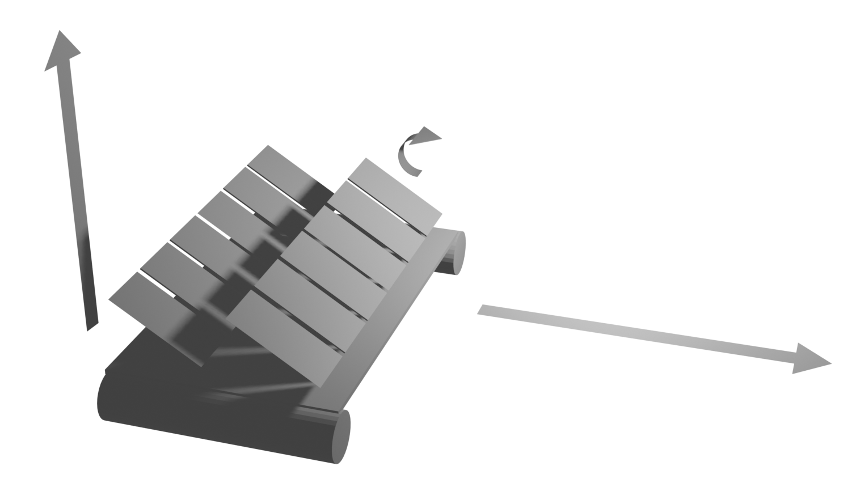
(a) Wave Direction Case A
pitch
surge
heave
pitch
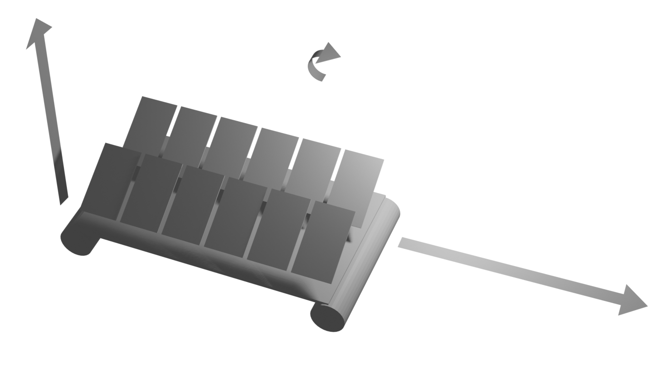
(b) Wave Direction Case B
surge
heave
Figure 1. Rigid Body Motion of Each FPV unit
- FPV를 지지하는 Mooring System은 발주처에서 제공하는 제원에 대하여 해석을 수행한다. 파랑하중을 받는 탄성 현수선 식을 바탕으로 모형화하며 Torsional 강성은 무시한다.
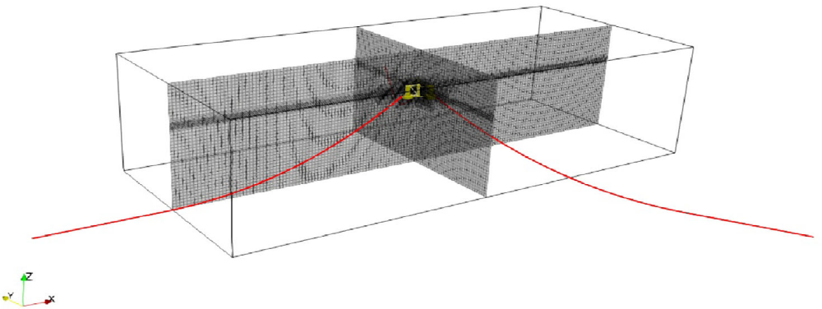
Figure 2. Mooring System
- 바람은 발주처에서 제공하는 수면위 10m 높이에서의 Gust 풍속 75 m/s를 기준으로 해석을 수행한다. 일반적으로 풍속은 주변 지형의 영향을 크게 받으며 대상 프로젝트와 같이 큰 수위차 (최대 65m)가 발생하는 댐의 경우에는 수위가 낮은 경우 댐이 강풍의 영향을 저감시키는 차폐효과 (Shielding effect) 가 발생할 수 있다. 그러나 본 제안에서는 이와 같은 산악지형의 효과나 차폐효과는 고려하지 않는다. 즉 바람이 통과하는 주변지형의 지표면조도는 Open terrain으로 가정한다. 강풍이 부는 경우, 수면은 파랑이 발생하여 거친 표면이 된다. 이를 고려한 풍속과 난류강도의 고도분포를 산정하여 해석을 수행한다. 풍향은 파랑의 진행방향과 동일하다고 가정한다.
- 파랑하중은 발주처에서 제공하는 파고와 파장을 기준으로 규칙파를 생성하여 해석을 수행하며, 자유수면의 변화는 Volume of Fluid (VOF) 방법을 사용하여 다상 유동 (Multiphase Flow)에 대하여 해석을 수행한다.
- 전체 구조물의 길이에 비하여 FPV unit의 길이가 매우 작으므로 효율적인 거동 해석을 위하여 FPV 구조물의 형상은 간략화하여 해석을 수행한다.

- 계측항목
- FPV Block의 거동과 Mooring 장력의 시간 이력
- FPV Block에 작용하는 Drag force, Lift force, Moment의 시간이력
- FPV pnael에 작용하는 최대 (+) / 최소(-) 풍압

- 결과분석 :
CFD 해석 결과를 바탕으로 FPV Block의 거동을 분석하고 FPV Panel에 작용하는 풍하중을 산정한다.

3. 견적 및 수행기간
3.1 CFD해석 견적
□ 견적금액: 일금 구천만원 (\90,000,000, 부가세 별도)
구 분 | 금 액(원)
구 분 | 기본 | 옵션
1. CFD 모델링  (FPV Block, Mooring System, 다상유동) | 5,000,000
2. 하중 모델링 | 2,000,000
2.1 풍하중 모델링
2.2 파랑하중 모델링
3. CFD 해석
3.1 해석 Tuning 및 Pre-test | 40,000,000
3.2 CFD 해석: 풍향 2개 | 40,000,000
5. 보고서 작성 | 3,000,000
합 계 (부가세 별도) | 90,000,000

3.2 수행기간
총 수행기간은 계약완료 및 CFD에 필요한 모든 자료 입수 후 10주 소요 예정
구 분 | 1주 | 2주 | 3주 | 4주 | 5주 | 6주 | 7주 | 8주 | 9주 | 10주
CFD 모델링
모델 Tuning 및 Pre-test
CFD 해석
결과분석
및 보고서 작성

상기 CFD해석 용역에 대한 수행계획 및 견적을 제출합니다.
본 견적의 유효기간은 견적일로부터 30일입니다.

2023년 08월 14일

